Муниципальное бюджетное дошкольное образовательное учреждение
детский сад №98 комбинированного вида
Владикавказ 2015г.

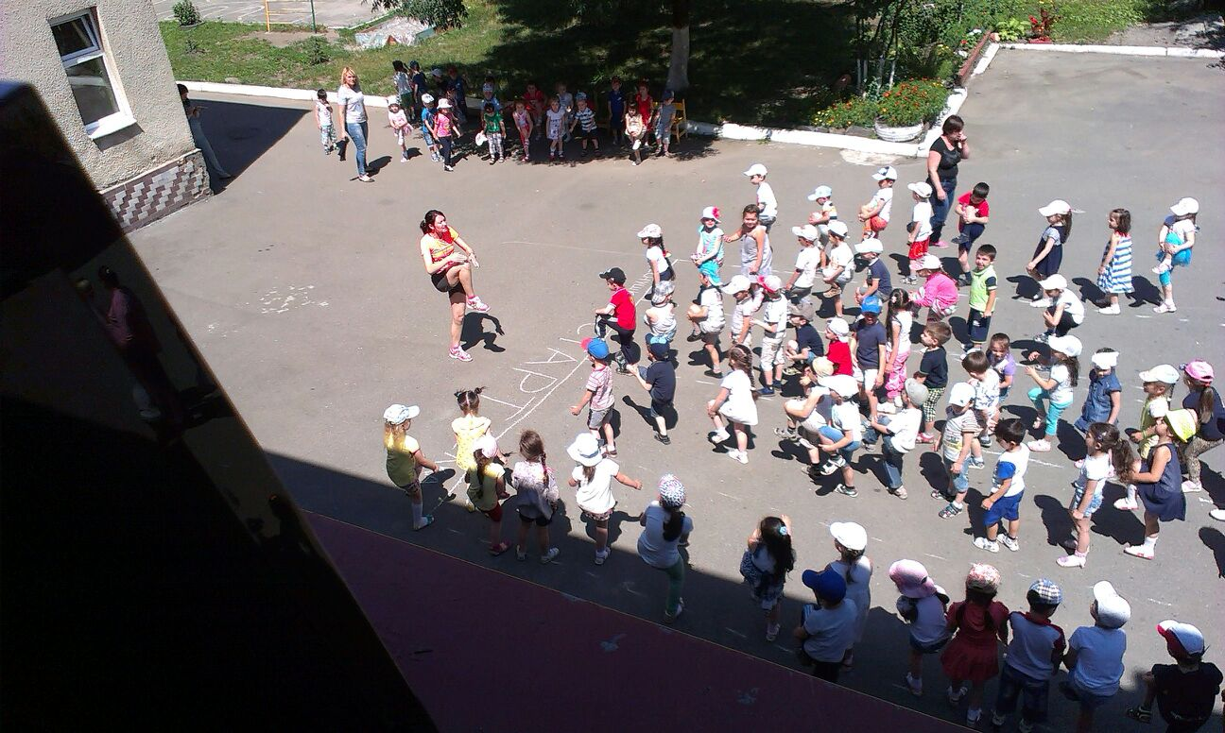

Сценарий

спортивно-музыкального праздника

«Сильным, ловким вырастай!»

Руководитель по Ф.К.: Якуба А.Ю.
Музыкальный руководитель: Бурнацева А.П.
Цели праздника:

- Упражнять детей в беге, прыжках, подлезании. Укреплять здоровье по средствам закаливания. Создать у детей бодрое, весёлое настроение, дать почувствовать радость движения.
- Развивать двигательные качества, такие как гибкость, ловкость, выносливость, координацию.
- Воспитывать у детей умение работать в команде, умение слушать руководителя и правильно выполнять поставленные задачи.

Оборудование: 2 флажка; 20 кеглей; 2 дуги, 8 обручей (6 малых и 2 больших), 2 больших мяча, 2 ведерка с водой; 2 фишки (ориентиры).
Ход праздника
Ведущий: Дорогие ребята! Сегодня мы собрались в этом зале, чтобы еще раз убедиться, какими мы выросли крепкими, здоровыми, сильными, ловкими.
Празднику спортивному
Рада детвора,
Юным физкультурникам –
Ура! Ура! Ура!
Ведущий: Командам приготовиться к приветствию.
Команда «Веснушки» – выстраивается;
Команда «Пчелка» – выстраивается.
Команды поприветствовали друг друга.
Капитан 1-й команды: Надо, надо заниматься,
И привычку завести:
Физкультурой заниматься,
Умываться не бояться
И здоровыми расти!
Капитан 2-й команды: Стать чемпионом – все мы знаем –
Задача сложная для всех.
Соревнованья начинаем,
И твердо верим в наш успех!
Ведущий: Вот и встретились наши команды. Пожелаем им успехов!
А сейчас проведем с вами разминку! Звучит песня «Делайте зарядку».
Ведущий: Команды, на старт!
1-я эстафета: «Кто быстрее принесет флажок».
Описание: участники – все. В обруче флажок, добежать до флажка, взять, вернуться и передать следующему, тот бежит, кладет флажок в обруч, возвращается, передает эстафету и т. д.
2-я эстафета: «Кто быстрее соберет все кегли» (с завязанными глазами).
Описание: участвуют по 10 человек от каждой команды. По прямой линии до ориентира с некоторым интервалом расставлены 10 кеглей. Задача каждого ребенка взять одну кеглю, стоящую впереди, оббежать ориентир, и вернуться в конец колонны. Это выполняют все дети, пока все кегли не будут собраны.
3-я эстафета: «Бег с препятствиями».
Описание: участвуют по 10 человек от каждой команды. Добежать до ориентира, по пути проползая под ворота (дугу) и вернуться обратно.
4-я эстафета: «Прокати мяч»

Описание: участвуют по 10 человек от каждой команды. Участники по очереди прокатывают мяч до ориентира и обратно, мяч передают в руки следующему участнику.
5-я эстафета: «С кочки на кочку».

Описание: участвуют по 10 человек от каждой команды. Участники преодолевают несколько лежащих подряд обручей, остаток пути пробегают, огибая ориентир, возвращаются, вновь преодолевая «кочки».
6-я эстафета: «Через обруч».

Описание: участвуют по 10 человек от каждой команды. Первый участник бежит с обручем в руках, устанавливает его у ориентира, когд обруч установлен, вся команда бежит вереницей друг за другом, пробегая в обруч и огибая ориентир возвращаются на свои места в колонну по одному, когда все участники пробежали, ребенок держащий обруч бежит, замыкая колонну на свое место.
7-я эстафета: «Живая вода».

Описание: участвуют все дети. Участники по очереди бегут до ведерка с водой, добегая, зачерпывают в ладошки воду, и стараются донести ее не пролив, когда добегают, брызгают ею вверх в воздух, так проделывают все участники.
Подводятся итоги соревнований.
Ведущий. Пусть вам летние старты запомнятся,
Пусть все невзгоды пройдут стороной,
Пусть все желания ваши исполнятся,
А физкультура станет родной.

Проводится награждение команд: вручение почетных грамот.
Закрытие праздника.

